Pielikums Nr. 1

Madonas novada pašvaldības domes

27.03.2025. lēmumam Nr. 138

(protokols Nr. 6, 22.p.)

**Zemes vienības ar kadastra apzīmējumu 70130050128 sadalīšanas shēma\***

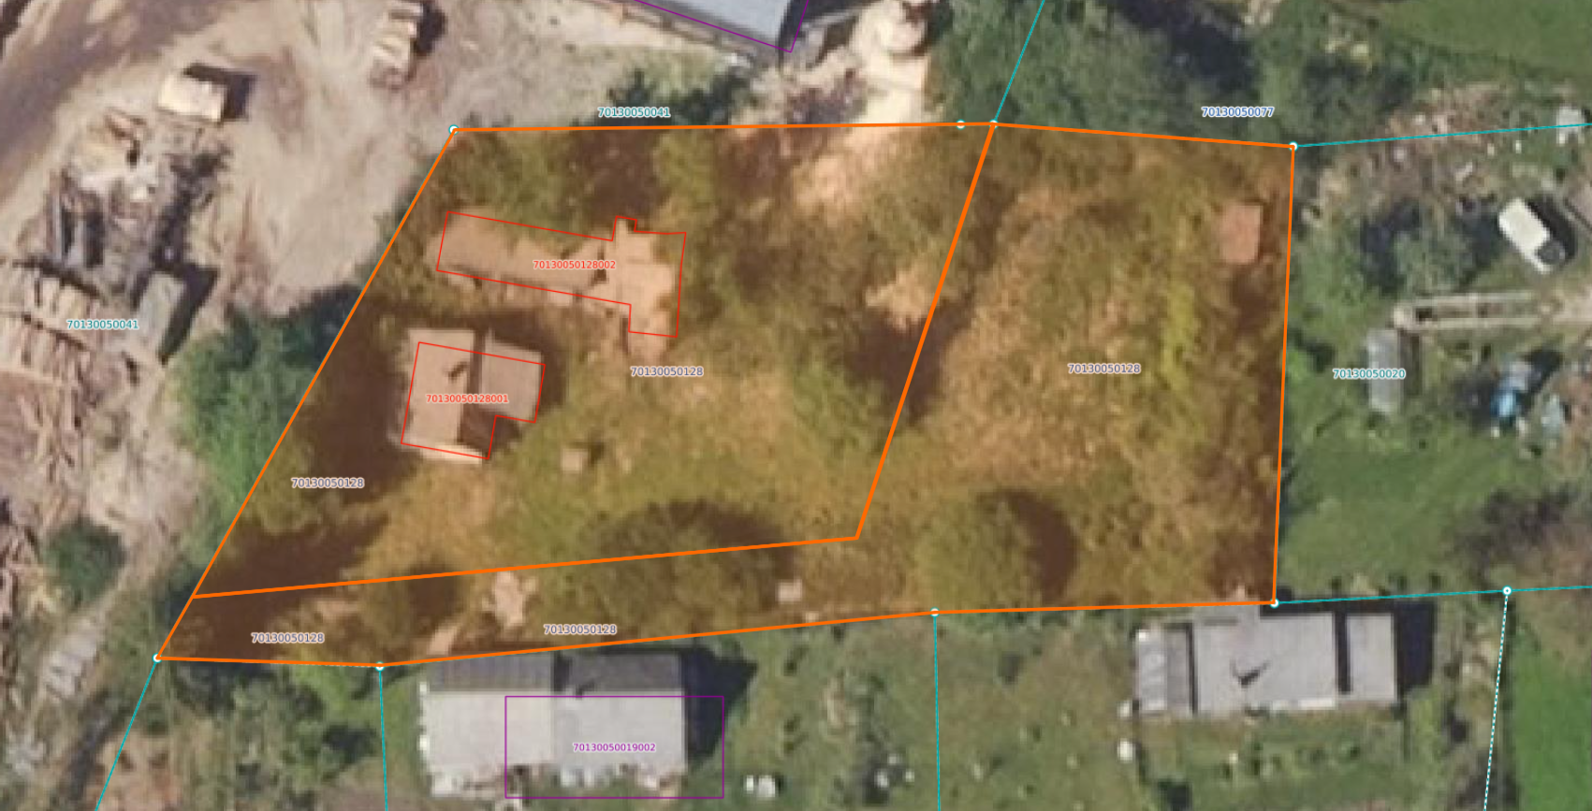

954 m2

1068 m2

Datu avots: <https://www.lvmgeo.lv/kartes> 2025. gada informācija

*Shēmā norādītās platības precizējamas zemes ierīcības projekta izstrādes gaitā.

Projektētās zemes vienības

Zemes vienības robežas